数学建模专题实践一实验报告

实验五：基于二维元胞自动机的”囚徒困境”模型

姓 名：
专 业：
学 号：
完成日期：

大连理工大学
Dalian University of Technology
基于二维元胞自动机的”囚徒困境”模型

一、设计思路

问题重述
个体位于L*L网络上，网络为周期边界。每个格子一个个体，有0或1两种状态，0为背叛，1为合作。
每一时刻，每个个体和其Moore邻居进行博弈，依据Nowak的单参数收益矩阵，得到每个个体的收益，下一时刻个体的策略以此为基础，即选择自身及邻居中收益值最高的那个个体的策略，作为该个体下一时刻的策略。个体策略更新是同步进行的。
表1 单参数收益矩阵(1<b<2)
 | C | D
C | 1 | 0
D | b | 0

参数设定及程序思路
预处理中，定义格子行数和列数为L，背叛诱惑为B，时间步为Step。
格子策略由二维整型数组a[L][L]记录保存，通过先计算b[L][L]再赋值给a[L][L]保证格子状态同步更新.利用整型变量i j表示格子a[i][j]的位置，i为行数，j为列数。
规则判断中由整型变量count计算邻居中合作者个数，并通过条件判断a[i][j]的策略，计算这一时刻它的收益值保存到二维浮点变量p[i][j]中。通过变量n比较收益大小，通过变量m保存收益大者的策略，并将其赋给t+1时刻个体的策略a[i][j]。
整型二维数组c[L][L]用于记录个体每一时刻决策的变化情况，它有四个值：1表示由背叛变为背叛，2表示由背叛变为合作，3表示由合作变为背叛，4表示由合作变为合作。
程序将输出策略时空图state.txt文件中，输出收益时空图到payoff.txt文件中，输出策略变化时空图到change.txt文件中。
在Matlab中导入change.txt文件转化为矩阵A。通过for循环，使用矩阵B获取矩阵A中表示每一步策略状态时空图的小矩阵。依次绘制B的图像并保存画面到矩阵m中，并利用系统提供的函数movie2avi导出.avi格式文件。

二、代码

C语言代码
#include<stdlib.h>
#include<stdio.h>
#define L 100 //游戏规模
#define step 300 //演化步
#define B 1.93 //背叛诱惑

void main()
{
int a[L][L],b[L][L]; //策略时空图
float p[L][L]; //收益时空图
int c[L][L]; //变化时空图
float fc=0; //合作频率
int tmp_m; //临时变量用于存放取得最大收益的策略
float tmp_n; //临时变量用于存放最大收益值
int i,j,t,count=0;

FILE *fp1,*fp2,*fp3,*fp4;
fp1=fopen("strange.txt","w");
fp2=fopen("payoff.txt","w");
fp3=fopen("change.txt","w");
fp4=fopen("fc.txt","w");

for(i=0;i<L;i++) //初始条件：60%合作者随机分布
for(j=0;j<L;j++)
{
switch(rand()%10)
{
case 0:case 1:case 2:case 3:
a[i][j]=b[i][j]=0;
break;
default:
a[i][j]=b[i][j]=1;
}
}
for(t=0;t<step;t++)
{
for(i=0;i<L;i++)
{
for(j=0;j<L;j++)
{
count=0;
if(a[(i-1+L)%L][(j-1+L)%L]==1) count++;
if(a[(i-1+L)%L][j]==1) count++;
if(a[(i-1+L)%L][(j+1+L)%L]==1) count++;
if(a[i][(j-1+L)%L]==1) count++;
if(a[i][j]==1) count++;
if(a[i][(j+1+L)%L]==1) count++;
if(a[(i+1+L)%L][(j-1+L)%L]==1) count++;
if(a[(i+1+L)%L][j]==1) count++;
if(a[(i+1+L)%L][(j+1+L)%L]==1) count++;

if(a[i][j]==1)
p[i][j]=1*count;
else
p[i][j]=B*count; //计算收益
fprintf(fp2,"%3.2f ",p[i][j]);
}
fprintf(fp2,"\n");
}
for(i=0;i<L;i++)
{
for(j=0;j<L;j++)
{
tmp_m=tmp_n=0;

if(p[(i-1+L)%L][(j-1+L)%L]>tmp_n)
tmp_n=p[(i-1+L)%L][(j-1+L)%L],
tmp_m=a[(i-1+L)%L][(j-1+L)%L];
if(p[(i-1+L)%L][j]>tmp_n)
tmp_n=p[(i-1+L)%L][j],tmp_m=a[(i-1+L)%L][j];
if(p[(i-1+L)%L][(j+1+L)%L]>tmp_n)
tmp_n=p[(i-1+L)%L][(j+1+L)%L],
tmp_m=a[(i-1+L)%L][(j+1+L)%L];
if(p[i][(j-1+L)%L]>tmp_n)
tmp_n=p[i][(j-1+L)%L],tmp_m=a[i][(j-1+L)%L];
if(p[i][j]>tmp_n)
tmp_n=p[i][j],tmp_m=a[i][j];
if(p[i][(j+1+L)%L]>tmp_n)
tmp_n=p[i][(j+1+L)%L],tmp_m=a[i][(j+1+L)%L];
if(p[(i+1+L)%L][(j-1+L)%L]>tmp_n)
tmp_n=p[(i+1+L)%L][(j-1+L)%L],
tmp_m=a[(i+1+L)%L][(j-1+L)%L];
if(p[(i+1+L)%L][j]>tmp_n)
tmp_n=p[(i+1+L)%L][j],tmp_m=a[(i+1+L)%L][j];
if(p[(i+1+L)%L][(j+1+L)%L]>tmp_n)
tmp_n=p[(i+1+L)%L][(j+1+L)%L],
tmp_m=a[(i+1+L)%L][(j+1+L)%L];

b[i][j]=tmp_m;
}
}

for(i=0;i<L;i++) //统计策略变化情况
{
for(j=0;j<L;j++)
{
if (a[i][j]==0&&b[i][j]==0)
c[i][j]=1;
else if (a[i][j]==0&&b[i][j]==1)
c[i][j]=2;
else if (a[i][j]==1&&b[i][j]==0)
c[i][j]=3;
else if(a[i][j]==1&&b[i][j]==1)
c[i][j]=4;
a[i][j]=b[i][j];

fprintf(fp1,"%d ",a[i][j]);
fprintf(fp3,"%d ",c[i][j]);
}
fprintf(fp1,"\n");fprintf(fp3,"\n");
}
count=0; //计算合作频率
for(i=0;i<L;i++)
for(j=0;j<L;j++)
count+=a[i][j];
fc=(float)count/10000;
printf("%lf",fc);
fprintf(fp4,"%lf\n",fc);

fprintf(fp1,"\n");fprintf(fp2,"\n");fprintf(fp3,"\n");
}
}

Matlab代码
>>load change .txt %载入文件
>>A = importdata ('change.txt'); %转化为矩阵A
>>m = moviein (100); %建立一个100个列向量组成的矩阵
>>for i = 1:100 %绘制每一幅策略改变图并保存到矩阵m中
k = 100*i-99;
n = 100*i;
b = A(k:n,1:100);
imagesc(b);
m(:,i)=getframe;
end
>>movie2avi(m,'C:\二维演化.avi','compression','none'); %导出.avi格式文件

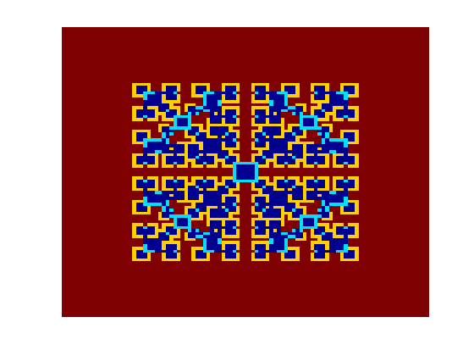
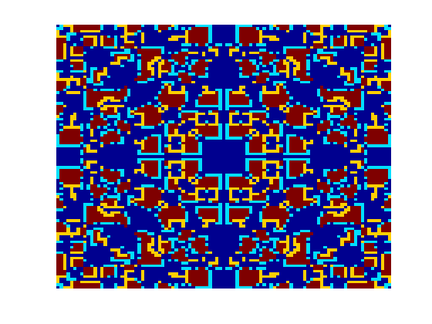
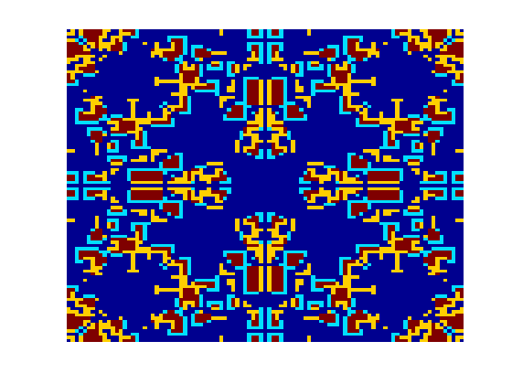
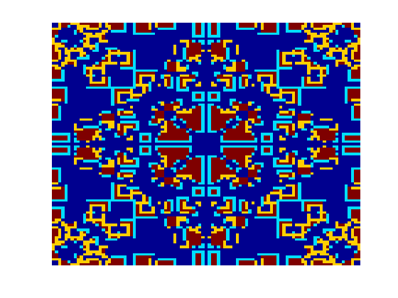
三、图例

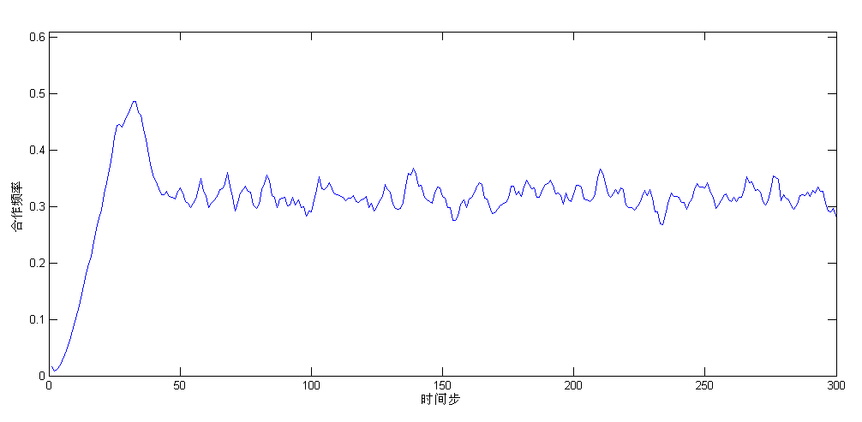
图1 当1.8<b<2时，初始分布仅为99×99的网格中央有一个背叛者，上图依次为第30、90、150、200时间步个体策略变化情况。其中棕色代表合作者坚持合作，蓝色代表背叛者坚持背叛，黄色代表合作者选择背叛，青色代表背叛者选择合作。

图2 当1.8<b<2时，在60%的合作者的随机初始分布的条件下，合作频率在300个时间步内的变化。

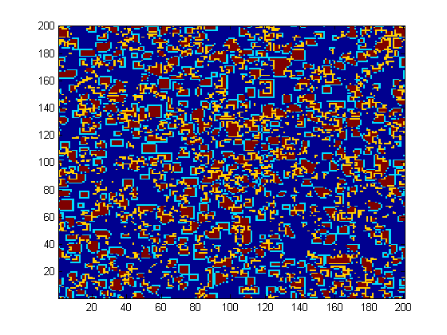
图3 当1.8<b<2时，初始条件为90%的合作者随机分布，在200×200的方格中模拟，最终稳定时策略变化图。
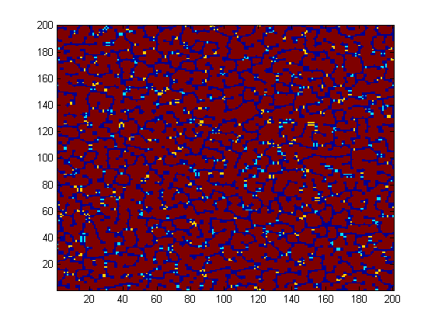
图4 当1.75<b<1.8时，初始条件为90%的合作者随机分布，在200×200的方格中模拟，最终稳定时策略变化图。

四、参考文献
[1]Szabo. G, Toke. C. Evolutionary prisoner’s dilemma game on a square lattice. Physics Review E, volume 58, number 1, July 1998.
[2]谭浩强.C程序设计(第三版).清华大学出版社,2005.
[3]岂兴名,王占富,郭正彪等.matlab 7.0快速入门.人民邮电出版社,2009.

